AI-ADES
AI Autonomous Data Evaluation System
Phase 6 — 설비 연동 및 추가 학습 계획서
작성일: 2025년 6월
문서 버전: v1.0
Phase 0~4 완료 기준 / 고객사 현장 적용 대상

1. 개요 및 목표
Phase 6는 AI-ADES 시스템을 실제 CO₂ 레이저 설비와 연결하고, 설비에서 수집된 실데이터로 AI 모델을 지속적으로 학습시키는 최종 단계입니다. Phase 0~4에서 구축한 POC(Proof of Concept) 시스템을 실제 생산 환경에 적용합니다.

1.1 Phase 6의 핵심 목표
- 실제 CO₂ 레이저 설비와 AI-ADES 시스템 간 데이터 통신 연결
- Plasma 센서의 250kHz 시계열 데이터 실시간 수집 및 분석
- LSTM 딥러닝 모델 추가 — 가공 중 실시간 이상 감지
- 실설비 데이터로 XGBoost 모델 점진적 재학습 → 예측 정확도 향상
- Airflow 기반 자동 재학습 파이프라인 구축 (50건 누적 시 자동 트리거)
- Auto DOE 5~7회 내 OK 수렴 실증 및 납품 시연 완료

1.2 Phase 5 대비 변경 사항
구분 | Phase 5 (완료) | Phase 6 (신규)
데이터 출처 | POC Excel 328건 | 실설비 실시간 수집
AI 모델 | XGBoost 3개 모델 | XGBoost + LSTM 앙상블
센서 데이터 | 미사용 (Phase 6 예정) | Plasma 250kHz 실시간 분석
재학습 | 수동 (Admin Console) | Airflow DAG 자동 트리거
예측 시점 | 가공 전 (파라미터 입력 후) | 가공 전 + 가공 중 실시간

2. Phase 6 전체 로드맵
Phase 6는 6개 단계(STEP)로 구성됩니다. 각 STEP은 이전 STEP 완료를 전제로 순차적으로 진행합니다.
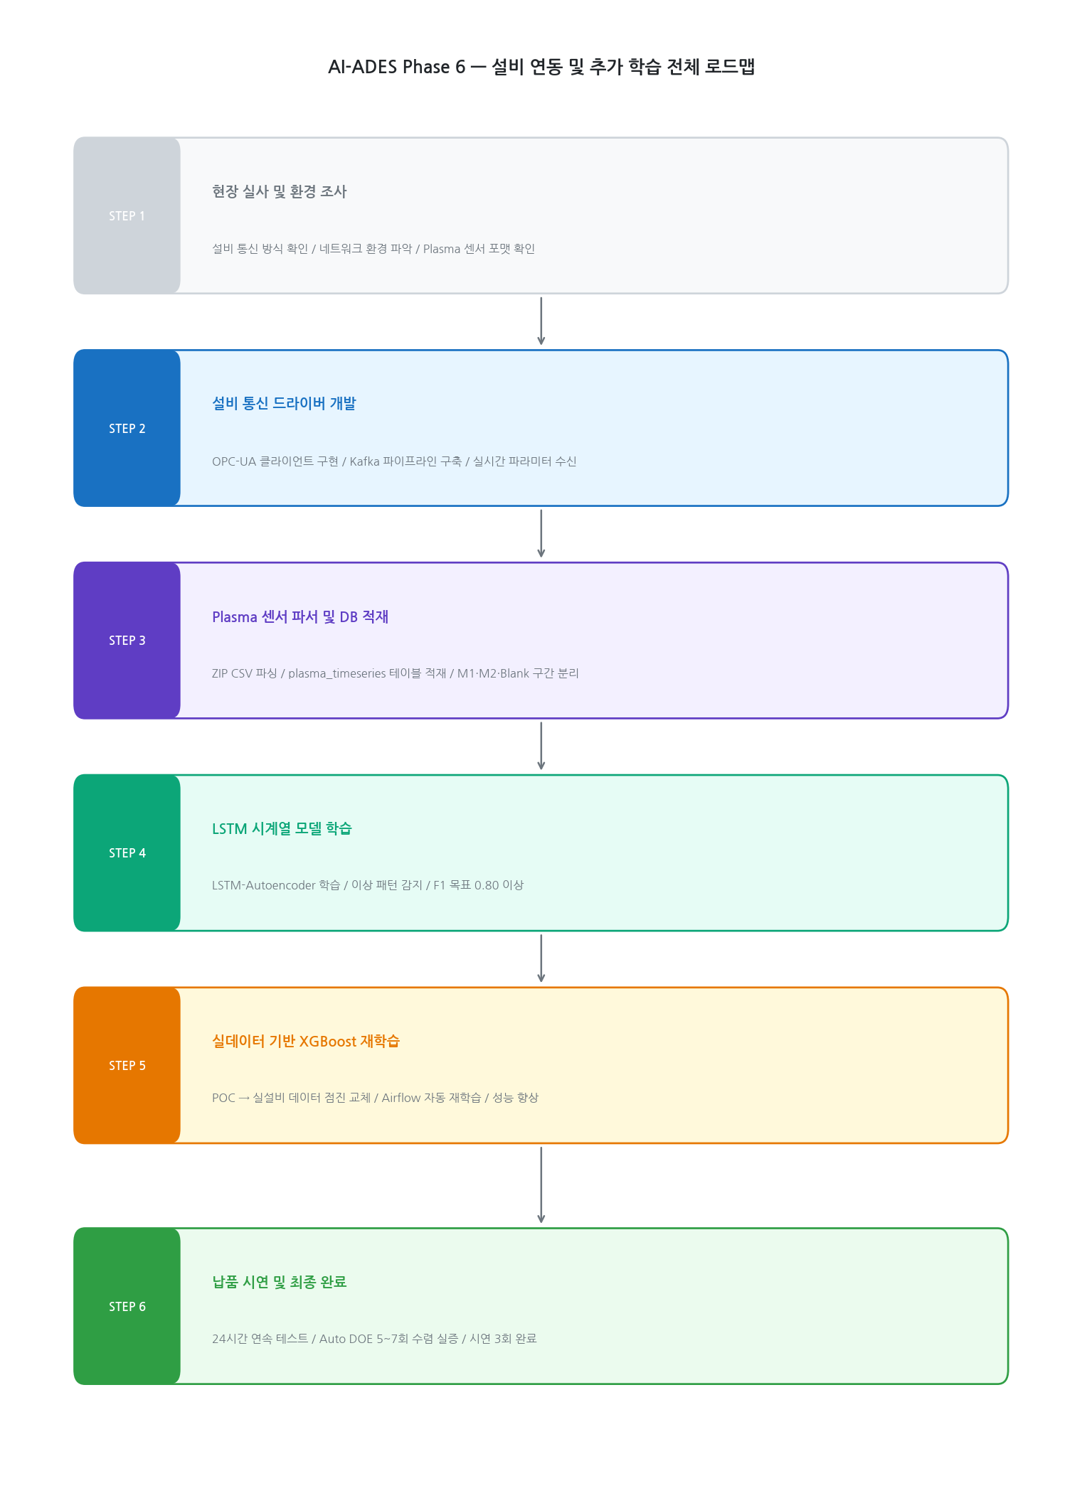
[그림 1] Phase 6 전체 로드맵 — 6단계 순차 진행

2.1 STEP별 소요 기간 예상
STEP | 내용 | 예상 기간 | 전제 조건
STEP 1 | 현장 실사 및 환경 조사 | 2~3일 | 고객사 일정 협의
STEP 2 | 설비 통신 드라이버 개발 | 5~7일 | STEP 1 완료, 통신 방식 확정
STEP 3 | Plasma 센서 파서 및 DB 적재 | 3~4일 | STEP 2 완료, ZIP 샘플 파일 확보
STEP 4 | LSTM 시계열 모델 학습 | 7~10일 | STEP 3 완료, Plasma 데이터 500건+
STEP 5 | 실데이터 기반 XGBoost 재학습 | 지속적 | STEP 3 완료, 실험 50건 누적
STEP 6 | 납품 시연 및 최종 완료 | 3~5일 | STEP 4,5 완료, 24시간 테스트
합계 | 설비 연동 + 추가 학습 완성 | 약 4~6주 (현장) | Phase 5 고객사 설치 완료

3. STEP별 상세 개발 계획
STEP 1 | 현장 실사 및 환경 조사
코딩을 시작하기 전에 현장에서 반드시 확인해야 할 사항들입니다. 이 정보 없이는 개발 방향을 결정할 수 없습니다.

현장 확인 체크리스트
확인 항목 | 확인 내용 | 결과에 따른 영향
설비 통신 방식 | OPC-UA / RS-232 / Ethernet / 전용 API 중 무엇인지 | 개발할 드라이버 종류 결정
실시간 파라미터 노출 | Speed, Power, Defocus, Frequency 실시간 읽기 가능 여부 | 자동 수집 가능 여부 결정
자동 계측 장치 유무 | 가공 후 Kerf/Depth 자동 측정 장치 존재 여부 | 없으면 운영자 수동 입력 유지
Plasma 센서 전달 방식 | ZIP 파일 수동 전달 vs 실시간 스트리밍 방식 | 파서 개발 방식 결정
네트워크 환경 | 내부 IP 대역, 방화벽 허용 포트, 인터넷 연결 여부 | Kafka 파이프라인 설계 영향
공장 보안 정책 | 외부 API 사용 가능 여부 (LLM 클라우드 연결) | Ollama 로컬 유지 여부 결정

STEP 1 완료 기준: 6개 항목 전부 확인 완료 후 문서화. 통신 방식 및 네트워크 정보를 개발팀에 전달.

STEP 2 | 설비 통신 드라이버 개발
확인된 통신 방식에 따라 설비와 AI-ADES 시스템 간 데이터 파이프라인을 구축합니다. 가장 일반적인 방식은 OPC-UA이며, 설비에 따라 다를 수 있습니다.
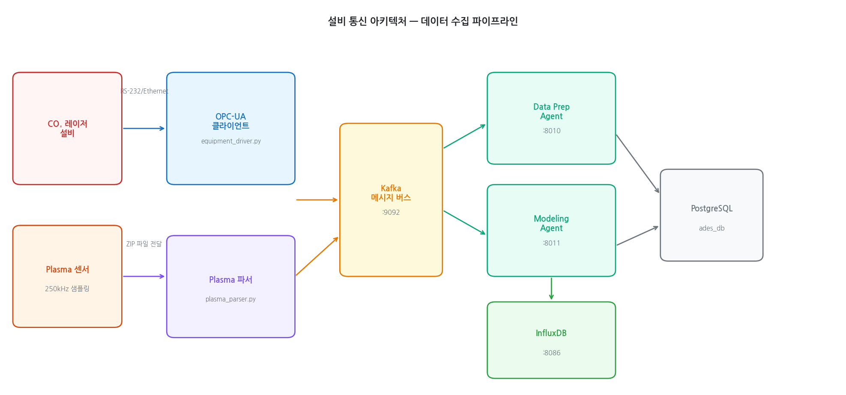
[그림 2] 설비 통신 아키텍처 — 데이터 수집 파이프라인

신규 개발 파일
파일 | 역할 | 주요 기능
services/data-prep-agent/equipment_driver.py | 설비 통신 드라이버 | OPC-UA 연결, 파라미터 실시간 수신, 가공 완료 신호 감지
services/data-prep-agent/kafka_producer.py | Kafka 데이터 발행 | 수신된 파라미터를 Kafka 토픽에 발행 (실시간 파이프라인)
services/data-prep-agent/plasma_parser.py | Plasma 파서 (기존 파일 완성) | ZIP CSV 파싱 → plasma_timeseries 테이블 적재 (Phase 1에서 skeleton만 작성)

STEP 2 완료 기준: 실설비에서 Speed, Power, Defocus, Frequency 값이 실시간으로 AI-ADES DB에 저장되는 것 확인.

STEP 3 | Plasma 센서 파서 및 DB 적재
Plasma 센서가 생성하는 250kHz 시계열 CSV 데이터를 파싱하여 plasma_timeseries 테이블에 저장합니다. M1(Glass), M2(Film), Blank 세 구간을 자동으로 분리합니다.

Plasma 센서 데이터 구조
컬럼명 | 단위/타입 | 설명
Index | 정수 | 샘플 순번 (0~24999, 0.1초 × 250kHz)
Time | 초 (float) | 경과 시간 (0 ~ 0.1초)
Plasma | 전압 (V) | 레이저 플라즈마 강도 — 핵심 이상 감지 신호
Temp (Temperature) | 온도 (℃) | 가공 부위 온도 측정값
Refl (Reflection) | 반사율 | 레이저 반사 강도 — 소재 표면 상태 반영
P-Raw / T-Raw / R-Raw | 원시값 | 각 채널의 보정 전 원시 측정값

STEP 3 완료 기준: plasma_timeseries 테이블에 M1/M2/Blank 구간 분리 저장 확인. Grafana에서 파형 시각화 확인.

STEP 4 | LSTM 시계열 모델 학습
Plasma 파형 데이터를 학습하여 가공 중 실시간 이상 감지를 수행하는 LSTM-Autoencoder 모델을 구축합니다. XGBoost와 LSTM을 결합한 앙상블 구조로 판정 정확도를 높입니다.

LSTM vs XGBoost 역할 분담
모델 | 입력 데이터 | 역할 | 판정 시점
XGBoost | 파라미터 수치 (표 데이터) | OK/미가공/과가공 사전 예측 | 가공 전
LSTM | Plasma 파형 (250kHz 시계열) | 이상 패턴 실시간 감지 (NG 예측) | 가공 중 실시간
앙상블 | 두 모델 결합 | 통합 판정 — 더 높은 신뢰도 | 가공 전+중 통합

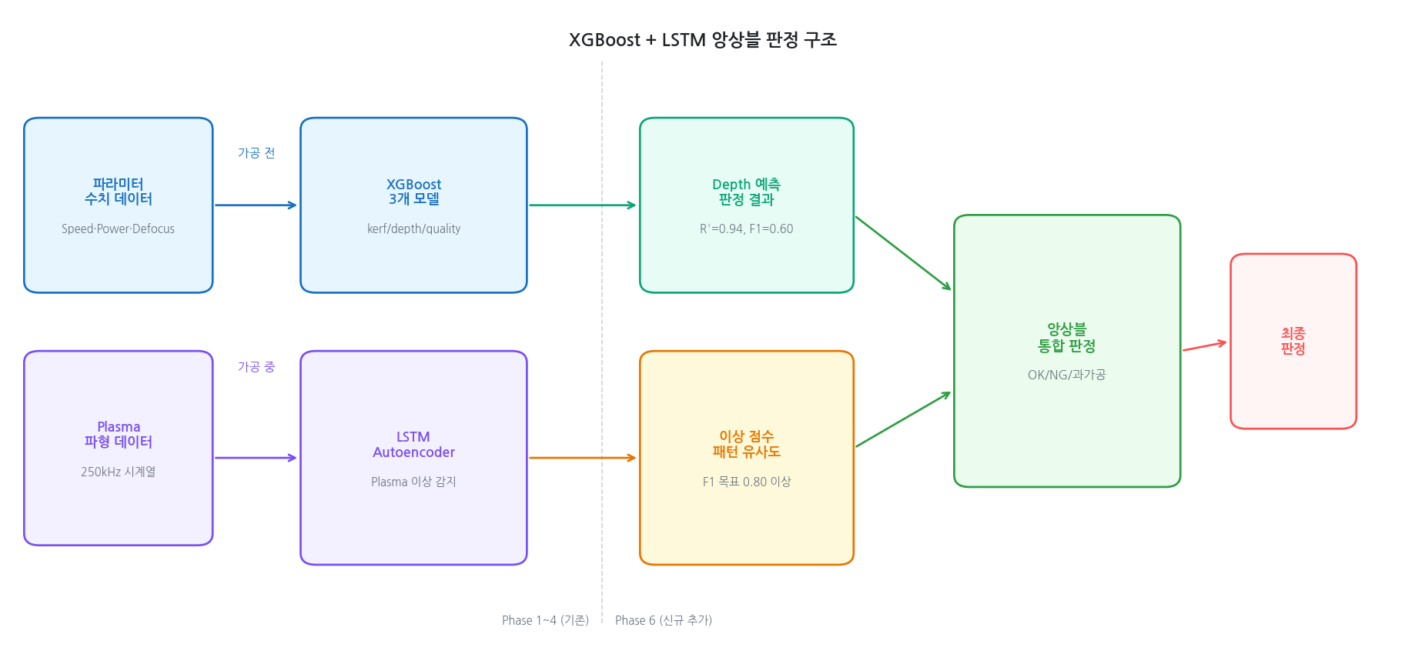
[그림 3] XGBoost + LSTM 앙상블 판정 구조

LSTM 모델 학습 목표
- 정상 Plasma 파형 패턴 학습 (OK 실험 데이터 기반)
- 이상 패턴 감지: Reconstruction Error가 임계값 초과 시 NG 경보
- M1/M2/Blank 구간 각각 독립적으로 학습
- 목표 성능: F1 Score ≥ 0.80 (이상 감지 정확도)
- 서비스 파일: services/modeling-agent/lstm_model.py (기존 skeleton 완성)

STEP 4 완료 기준: 정상 가공 파형과 이상 파형을 80% 이상 정확도로 구분. Grafana 실시간 이상 감지 알림 동작 확인.

STEP 5 | 실데이터 기반 XGBoost 재학습
실설비에서 수집된 데이터가 누적될수록 POC 엑셀 데이터를 점진적으로 교체하여 AI 모델의 예측 정확도를 향상시킵니다. Airflow DAG가 50건 누적 시 자동으로 재학습을 트리거합니다.
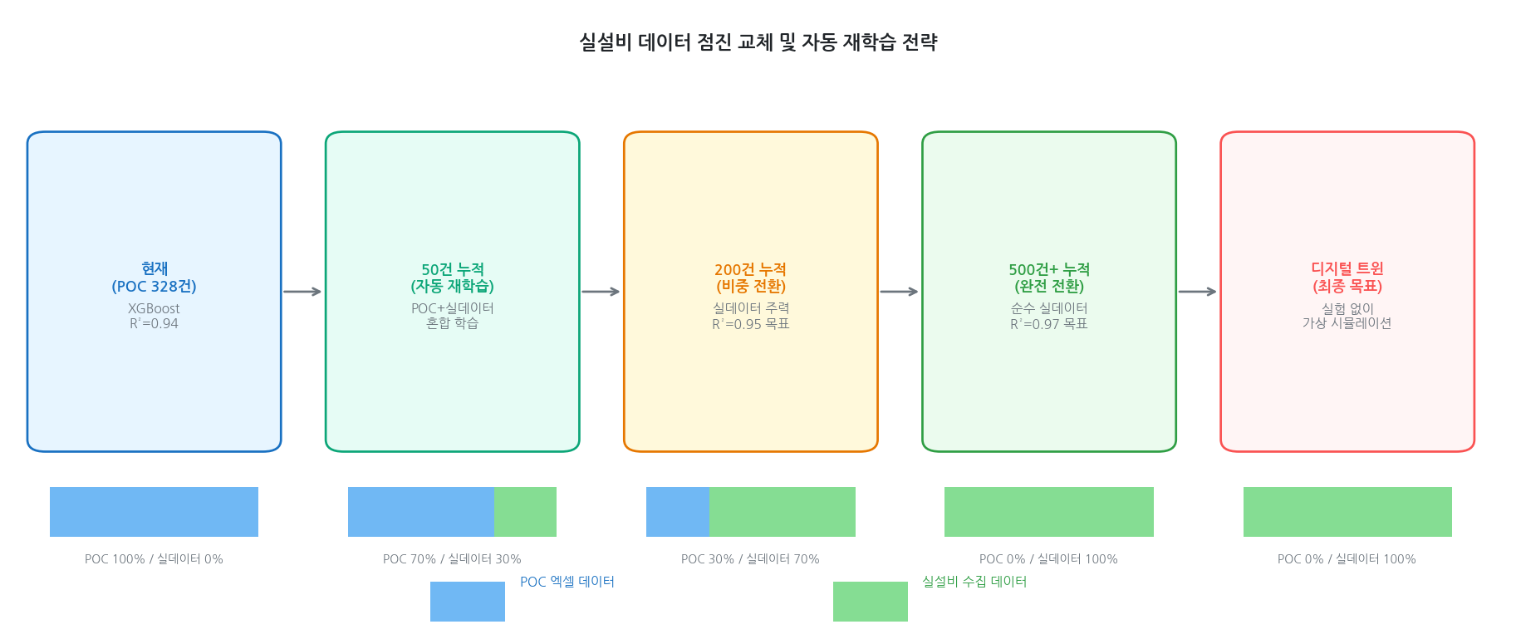
[그림 4] 실설비 데이터 점진 교체 및 자동 재학습 전략

데이터 교체 단계별 목표
단계 | 누적 건수 | POC/실데이터 비율 | 예상 모델 성능
현재 | POC 328건 | POC 100% | depth R²=0.9436, OK F1=0.60 (기준)
초기 | 50건 누적 | POC 70% / 실데이터 30% | R² 0.94 이상 유지
중간 | 200건 누적 | POC 30% / 실데이터 70% | R² 0.95 이상 목표
완성 | 500건+ 누적 | 실데이터 100% | R² 0.97 이상 목표
최종 | 충분히 축적 | 디지털 트윈 구축 | 실험 없이 가상 시뮬레이션 가능

Airflow DAG 자동 재학습 파이프라인
- 트리거 조건: 마지막 학습 이후 신규 실험 데이터 50건 누적
- DAG 실행 순서: Feature Engineering → Optuna 최적화 → XGBoost 학습 → SHAP 분석 → MLflow 기록 → 모델 교체
- 소요 시간: Surface CPU 기준 약 5~10분, GPU 워크스테이션 기준 1~2분
- 실패 시: Slack/이메일 알림 발송, 기존 모델 유지 (자동 롤백)
STEP 5 완료 기준: 실험 50건 누적 후 Airflow 자동 재학습 완료, R² 향상 확인. Admin Console에서 "신규 미반영 0건" 표시.

STEP 6 | 납품 시연 및 최종 완료
24시간 연속 수집 테스트 완료 후 납품 시연을 3회 실시합니다. 실설비 Auto DOE 5~7회 내 OK 수렴을 실증하면 Phase 6가 완료됩니다.

납품 시연 체크리스트
- 소재 조건 입력 (M1 길이, M2 길이, Thickness) → [Auto DOE 시작]
- AI 파라미터 제안 확인 (SHAP 차트, LLM 설명, 신뢰도)
- 운영자 승인 → 실설비에 파라미터 적용
- 가공 중 Plasma 이상 감지 실시간 모니터링
- 계측값 입력 → OK 판정 → 레시피 자동 저장
- 5~7회 이내 OK 수렴 실증
- 저장된 레시피로 동일 소재 즉시 재사용 데모
최종 완료 기준: 납품 시연 3회 완주, 모든 시연에서 7회 이내 OK 수렴, 고객사 담당자 확인 서명.

4. Phase 6 신규 기술 스택
Phase 1~4에서 구축된 기술 스택에 아래 항목이 추가됩니다.
구분 | 기술/라이브러리 | 버전/사양 | 용도
통신 | opcua-asyncio | 0.9.x | 설비 OPC-UA 클라이언트
통신 | kafka-python | 2.0.x (기존) | 실시간 데이터 스트리밍 파이프라인
딥러닝 | PyTorch (torch) | 2.x CPU/GPU | LSTM-Autoencoder 학습 (기존 CPU → GPU 전환)
딥러닝 | LSTM (torch.nn) | PyTorch 내장 | Plasma 시계열 이상 감지 모델
워크플로우 | Apache Airflow | 2.x | 자동 재학습 DAG 스케줄러
모니터링 | Grafana Alert | 기존 Grafana 활용 | 실시간 이상 감지 경보

4.1 GPU 활성화 (고객사 RTX PRO 4000 환경)
Phase 5에서 GPU_ENABLED=false로 운영하던 것을 Phase 6에서 true로 전환합니다.
- .env 파일: GPU_ENABLED=true 변경
- docker-compose.prod.yml: NVIDIA Container Toolkit GPU 패스스루 활성화
- LSTM 모델: device="cuda" 전환 → 학습 속도 10~20배 향상
- Optuna 재학습: n_jobs=-1 + GPU 병렬 처리

5. 현장 실사 질문지 (고객사 담당자용)
STEP 1 현장 방문 시 아래 질문에 대한 답변을 미리 확인해주세요.

5.1 설비 통신 관련
번호 | 질문 | 답변
Q1 | 레이저 설비의 외부 통신 인터페이스가 있습니까? (OPC-UA, 시리얼, Ethernet 등)
Q2 | 설비 제조사와 모델명은 무엇입니까?
Q3 | 외부에서 Speed, Power, Defocus, Frequency를 실시간으로 읽을 수 있습니까?
Q4 | 설비 통신을 위한 별도 SDK나 API 문서가 있습니까?
Q5 | Plasma 센서 데이터는 어떤 형식으로 제공됩니까? (ZIP, CSV, 실시간 등)

5.2 네트워크 환경 관련
번호 | 질문 | 답변
Q6 | 설비와 AI-ADES 워크스테이션이 같은 네트워크에 있습니까?
Q7 | 공장 네트워크의 IP 대역은 어떻게 됩니까? (예: 192.168.1.x)
Q8 | 방화벽에서 허용해줄 수 있는 포트가 있습니까? (8010~8012, 9092 등)
Q9 | 인터넷 연결이 가능합니까? (LLM API 호출 여부)
Q10 | Kerf/Depth 자동 계측 장치가 있습니까? (없으면 수동 입력 유지)

이 질문지의 답변을 사전에 이메일로 공유해주시면 현장 방문 전 개발 준비를 미리 진행할 수 있어 일정이 단축됩니다.

6. 일정 요약 및 완료 기준
단계 | 내용 | 장소 | 완료 기준
Phase 0~4 | 프로토타입 개발 완료 | Surface (완료) | E2E 루프 3회 완주 ✓
Phase 5 | 고객사 설치 테스트 | 고객사 (완료) | 워크스테이션 설치 완료 ✓
STEP 1 | 현장 실사 | 고객사 현장 | 체크리스트 6항목 전부 확인
STEP 2 | 설비 통신 드라이버 | 개발팀 | 실시간 파라미터 DB 저장 확인
STEP 3 | Plasma 파서 개발 | 개발팀 | plasma_timeseries 적재 확인
STEP 4 | LSTM 모델 학습 | 개발팀 | 이상 감지 F1 ≥ 0.80
STEP 5 | 실데이터 재학습 | 고객사 운영 | Airflow 자동 트리거 동작 확인
STEP 6 | 납품 시연 3회 | 고객사 현장 | 7회 이내 OK 수렴 × 3회 실증

Phase 6 전체 완료 기준: 실설비 Auto DOE 5~7회 이내 OK 수렴 실증 완료, 납품 시연 3회 완주, 고객사 담당자 최종 확인.

AI-ADES Phase 6 계획서 v1.0 | 2025년 6월 | 내부 배포용

